

**О внесении изменений и дополнений в некоторые решения Правительства Республики Казахстан**

Постановление Правительства Республики Казахстан от 14 августа 2021 года № 558.

      Правительство Республики Казахстан ПОСТАНОВЛЯЕТ:

      1. Утвердить прилагаемые изменения и дополнения, которые вносятся в некоторые решения Правительства Республики Казахстан.

      2. Настоящее постановление вводится в действие со дня его подписания.

|  |  |
| --- | --- |
| *Премьер-Министр* *Республики Казахстан* | *А. Мамин* |

|  |  |
| --- | --- |
|  | Утверждены постановлением Правительства Республики Казахстан от 14 августа 2021 года № 558 |

**Изменения и дополнения, которые вносятся в некоторые решения Правительства Республики Казахстан**

      1. В постановлении Правительства Республики Казахстан от 6 октября 2017 года № 624 "О некоторых вопросах специальных экономических зон":

      пункт 2 изложить в следующей редакции:

      "2. Утвердить прилагаемые:

      1) Положение о СЭЗ "Морпорт Актау" и ее целевые индикаторы;

      2) Положение о СЭЗ "Оңтүстiк" и ее целевые индикаторы;

      3) Положение о СЭЗ "Павлодар" и ее целевые индикаторы;

      4) Положение о СЭЗ "Международный центр приграничного сотрудничества "Хоргос" и ее целевые индикаторы.";

      в Положении о специальной экономической зоне "Морпорт Актау", утвержденном указанным постановлением:

      абзац третий пункта 1 изложить в следующей редакции:

      "Территория СЭЗ составляет 2140 гектаров и является неотъемлемой частью территории Республики Казахстан.";

      дополнить пунктом 3-1 следующего содержания:

      "3-1. Перечень приоритетных видов деятельности СЭЗ, соответствующих целям ее создания, а также порядок включения приоритетных видов деятельности в указанный перечень определяются уполномоченным государственным органом, осуществляющим государственное регулирование в сфере создания, функционирования и упразднения специальных экономических и индустриальных зон, по согласованию с уполномоченным органом по государственному планированию и уполномоченным органом, осуществляющим руководство в сфере обеспечения поступлений налогов и других обязательных платежей в бюджет.";

      приложение к Положению о специальной экономической зоне "Морпорт Актау", утвержденному указанным постановлением, изложить в новой редакции согласно приложению 1 к настоящим изменениям и дополнениям;

      в целевых индикаторах функционирования специальной экономической зоны "Морпорт Актау", утвержденных указанным постановлением:

      заголовок изложить в следующей редакции:

      "Целевые индикаторы специальной экономической зоны "Морпорт Актау";

      в целевых индикаторах функционирования специальной экономической зоны "Оңтүстік", утвержденных указанным постановлением:

      заголовок изложить в следующей редакции:

      "Целевые индикаторы специальной экономической зоны "Оңтүстік";

      в Положении о специальной экономической зоне "Павлодар", утвержденном указанным постановлением:

      абзац второй пункта 1 изложить в следующей редакции:

      "Территория СЭЗ составляет 3310 гектаров и является неотъемлемой частью территории Республики Казахстан.";

      дополнить пунктом 3-1 следующего содержания:

      "3-1. Перечень приоритетных видов деятельности СЭЗ, соответствующих целям ее создания, а также порядок включения приоритетных видов деятельности в указанный перечень определяются уполномоченным государственным органом, осуществляющим государственное регулирование в сфере создания, функционирования и упразднения специальных экономических и индустриальных зон, по согласованию с уполномоченным органом по государственному планированию и уполномоченным органом, осуществляющим руководство в сфере обеспечения поступлений налогов и других обязательных платежей в бюджет.";

      приложение к Положению о специальной экономической зоне "Павлодар", утвержденному указанным постановлением, изложить в новой редакции согласно приложению 2 к настоящим изменениям и дополнениям;

      в целевых индикаторах функционирования специальной экономической зоны "Павлодар", утвержденных указанным постановлением:

      заголовок изложить в следующей редакции:

      "Целевые индикаторы специальной экономической зоны "Павлодар";

      в целевых индикаторах функционирования специальной экономической зоны "Международный центр приграничного сотрудничества "Хоргос", утвержденных указанным постановлением:

      заголовок изложить в следующей редакции:

      "Целевые индикаторы специальной экономической зоны "Международный центр приграничного сотрудничества "Хоргос".

      2. В постановлении Правительства Республики Казахстан от 28 октября 2020 года № 713 "О некоторых вопросах специальной экономической зоны "Химический парк Тараз":

      подпункт 2) пункта 1 изложить в следующей редакции:

      "2) целевые индикаторы специальной экономической зоны "Химический парк Тараз".";

      в Положении о специальной экономической зоне "Химический парк Тараз", утвержденном указанным постановлением:

      абзац второй пункта 1 изложить в следующей редакции:

      "Территория СЭЗ составляет 516,6 гектара и является неотъемлемой частью территории Республики Казахстан.";

      приложение к Положению о специальной экономической зоне "Химический парк Тараз", утвержденному указанным постановлением, изложить в новой редакции согласно приложению 3 к настоящим изменениям и дополнениям;

      в целевых индикаторах функционирования специальной экономической зоны "Химический парк Тараз", утвержденных указанным постановлением:

      заголовок изложить в следующей редакции:

      "Целевые индикаторы специальной экономической зоны "Химический парк Тараз".

      3. В постановлении Правительства Республики Казахстан от 28 апреля 2021 года № 277 "О некоторых вопросах специальной экономической зоны "Сарыарқа":

      подпункт 2) пункта 1 изложить в следующей редакции:

      "2) целевые индикаторы специальной экономической зоны "Сарыарқа".";

      в Положении о специальной экономической зоне "Сарыарқа", утвержденном указанным постановлением:

      абзац второй пункта 1 изложить в следующей редакции:

      "Территория СЭЗ составляет 948,01 гектара и является неотъемлемой частью территории Республики Казахстан. В состав территории СЭЗ входит индустриальный парк "Металлургия-металлообработка" площадью 880,4 гектара, субзона № 1 "Кремниевая долина" площадью 60,11 гектара, субзона № 2 площадью 7,5 гектара.";

      приложение к Положению о специальной экономической зоне "Сарыарқа", утвержденному указанным постановлением, изложить в новой редакции согласно приложению 4 к настоящим изменениям и дополнениям;

      в целевых индикаторах функционирования специальной экономической зоны "Сарыарқа", утвержденных указанным постановлением:

      заголовок изложить в следующей редакции:

      "Целевые индикаторы специальной экономической зоны "Сарыарқа".

|  |  |
| --- | --- |
|  |  |
|  | Приложение 1 к изменениям и дополнениям, которые вносятся в некоторые решения Правительства Республики Казахстан |
|  | Приложение к Положению о специальной экономической зоне "Морпорт Актау" |

**План территории специальной экономической зоны "Морпорт Актау"**

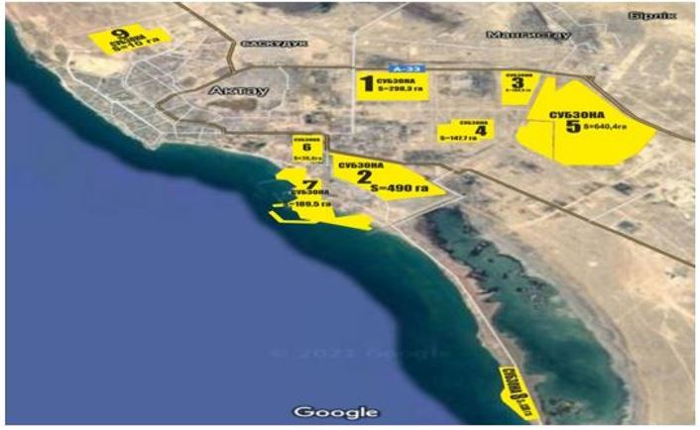

|  |  |  |
| --- | --- | --- |
| № п/п | Наименование зон: | Площадь, га |
| 1. | Портовая зона | 189,5 |
| 2. | Индустриальная зона | 1950,5 |
|  | Итого: | 2140 |

|  |  |
| --- | --- |
|  | Приложение 2 к изменениям и дополнениям, которые вносятся в некоторые решения Правительства Республики Казахстан |
|  | Приложение к Положению о специальной экономической зоне "Павлодар" |

**План территории специальной экономической зоны "Павлодар"**

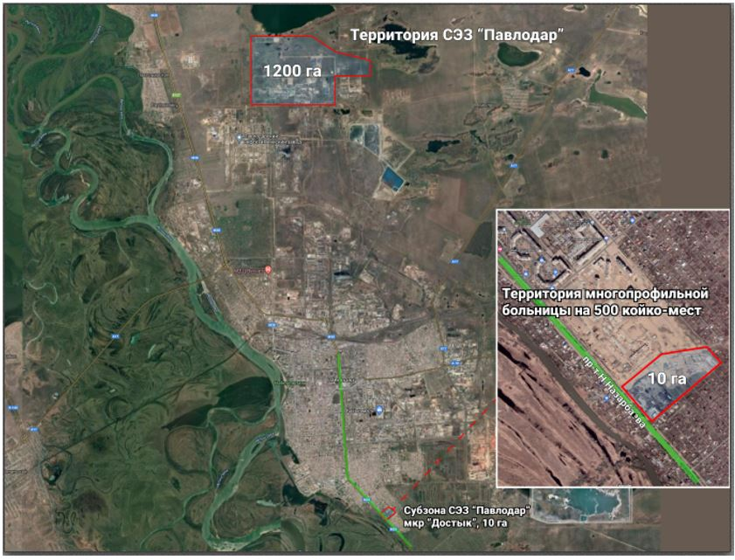

      Территория СЭЗ "Павлодар" S = 3310 га

|  |  |  |
| --- | --- | --- |
| № п/п | Наименование зон: | Площадь, га |
| 1. | СЭЗ "Павлодар" | 3300 (из них 2100 га озеро накопитель Былкылдак) |
| 2. | Субзона СЭЗ "Павлодар" | 10 |
|  | Итого: | 3310 |

|  |  |
| --- | --- |
|  | Приложение 3 к изменениям и дополнениям, которые вносятся в некоторые решения Правительства Республики Казахстан |
|  | Приложение к Положению о специальной экономической зоне "Химический парк Тараз" |

**План границ специальной экономической зоны "Химический парк Тараз"**

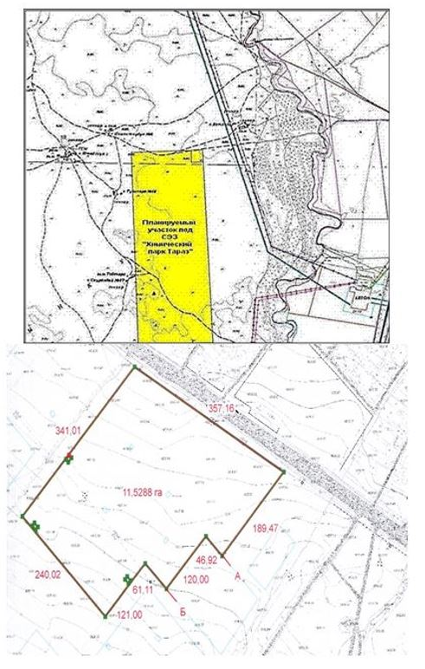

      Территория специальной экономической зоны "Химический парк Тараз" S = 516,6 га.

|  |  |
| --- | --- |
|  | Приложение 4 к изменениям и дополнениям, которые вносятся в некоторые решения Правительства Республики Казахстан |
|  | Приложение к Положению о специальной экономической зоне "Сарыарқа" |

**План границ специальной экономической зоны "Сарыарқа"**

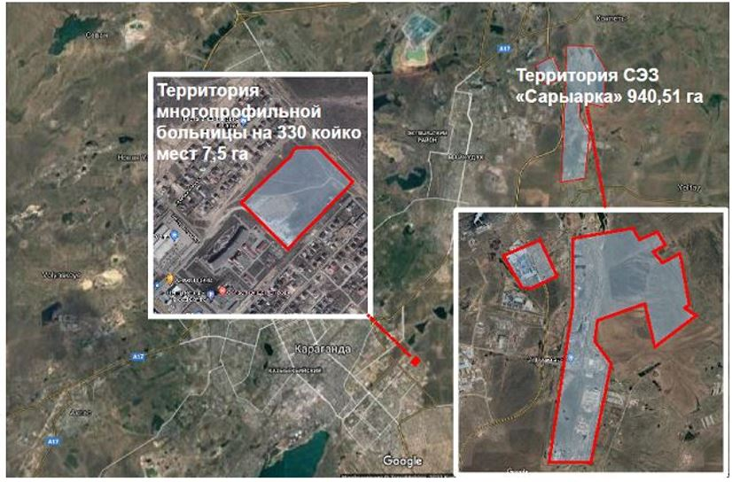

      Территория специальной экономической зоны "Сарыарқа" S = 948,01 га. Площадь субзоны S = 7,5 га.

© 2012. РГП на ПХВ «Институт законодательства и правовой информации Республики Казахстан» Министерства юстиции Республики Казахстан